ELAZIĞ JANDARMA HAVACILIK ÜSSÜ ALTYAPI İNŞAATI İŞİ
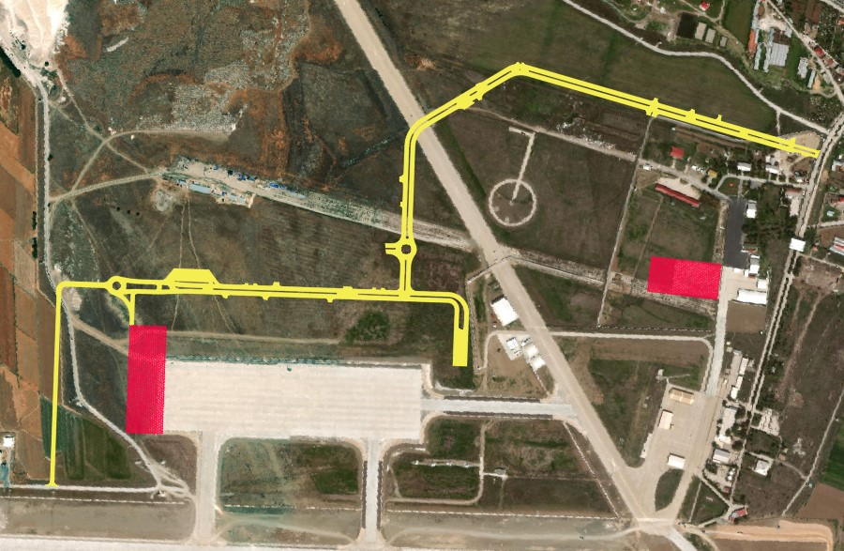
Konumu : Elazığ Havalimanı
Proje Bedeli | : | 139.565.000,00 TL
İhale Bedeli | : | 139.565.000,00 TL
Gerçekleşme | : | %14,32
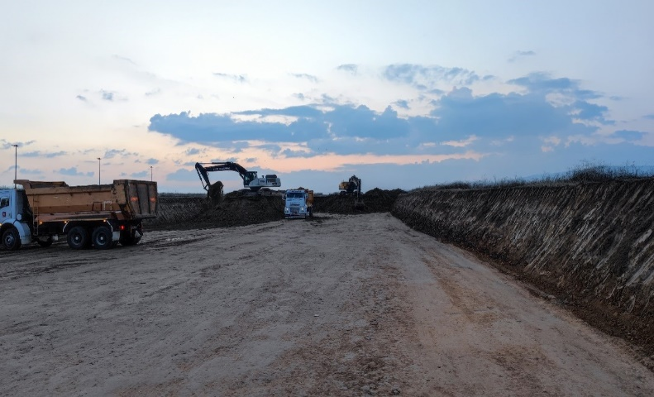
GÜNCEL DURUM
